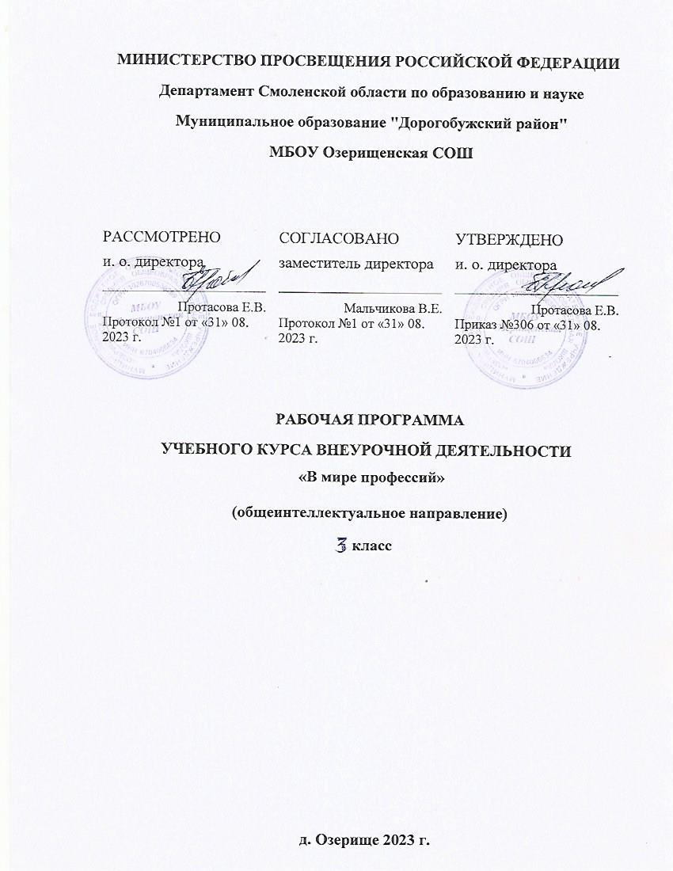

**Пояснительная записка**

Рабочая программа учебного курса внеурочной деятельности «В мире профессий» 2 класс, составлена в соответствии с требованиями федерального государственного образовательного стандарта начального общего образования, основной образовательной программы начального общего образования.

Учебный курс внеурочной деятельности «В мире профессий» реализуется по социальному направлению развития личности школьника.

Проблема выбора профессии стоит перед подрастающим поколением всегда, а сейчас она становится особо актуальной в связи с изменениями, происходящими в нашем обществе. Концепция модернизации российского образования предусматривает профильное обучение на старшей ступени общеобразовательной школы, целью которого является самоопределение учащихся, формирование адекватного представления о своих возможностях. То есть, профильное образование – это углубление знаний, склонностей, совершенствование ранее полученных навыков через создание системы специализированной подготовки в старших классах общеобразовательной школы.

Существует много программ по предпрофильной и профильной подготовке учащихся 8 – 11 классов, но всё же подросток не успевает сделать осознанный выбор. В связи с этим необходимо определить роль и место профориентационной работы в начальной школе. Перед педагогами начальной школы стоит задача: создание условий для формирования у детей младшего возраста единой картины о мире труда, профессий, воспитания творческой активности, способности ориентироваться в многообразии трудовой деятельности человека. Все это определяет современное направление профориентации в школе: создание условий для самопознания, самореализации умственного и физического потенциала в трудовой деятельности, подхода к себе, как к субъекту труда, выражающемуся впоследствии в профессиональной мобильности личности. Чтобы ребёнок осознанно сделал свой выбор во взрослой жизни, его надо познакомить с максимальным количеством профессий, начиная с ближнего окружения, т. е с профессиями людей, хорошо знакомых, чей труд дети наблюдают изо дня в день.

Перед младшими школьниками не стоит проблема выбора профессии. Но, поскольку профессиональное самоопределение взаимосвязано с развитием личности на всех возрастных этапах, то младший школьный возраст можно рассматривать как подготовительный, закладывающий основы для профессионального самоопределения в будущем.

Ученики 1 – 4 классов ещё далеки от выбора профессии, но правильно проведённая с ними профориентационная работа должна стать основой, на которой в дальнейшем будут развиваться профессиональные интересы и намерения школьников в старших классах. Поэтому профориентационная работа с младшими школьниками имеет специфический характер и отличается от работы со средними и старшими классами. Особенность профориентационной работы в первую очередь, заключается в том, что при работе с младшими классами целью является подготовка основы для выбора профессии. Детей нужно постепенно вводить в мир профессий. Соответственно, профориентационная работа в младших классах заключается в проведении профессионального просветительства.

Перед педагогами начальной школы стоит задача: создание условий для формирования у детей младшего возраста единой картины о мире труда, профессий, воспитания творческой активности, способности ориентироваться в многообразии трудовой деятельности человека. Все это определяет современное направление профориентации в школе: создание условий для самопознания, самореализации умственного и физического потенциала в трудовой деятельности, подхода к себе, как к субъекту труда, выражающемуся впоследствии в профессиональной мобильности личности.

**Цель программы:** подготовка основы для предпрофильной ориентации учащихся младших классов путём создания максимально разнообразных впечатлений о мире профессий.

**Задачи программы:**

формировать единую картину о мире труда и разнообразии профессий;

обогащать представления о различных сторонах профессий;

развивать интеллектуальные и творческие способности, творческую активность, и способность ориентироваться в многообразии трудовой деятельности человека.

Описание места предмета в учебном плане

Место учебного курса внеурочной деятельности «**В мире профессий**», в плане внеурочной деятельности во 2 классе – 34 часа, 1 час в неделю.

Результаты освоения курса внеурочной деятельности

**Личностные результаты**

В ходе реализации программы обучающиеся должны овладевать специальными знаниями, умениями и навыками. К ним относятся:

- когнитивные – знания обучающихся о труде, о мире профессий;

- мотивационно-личностные – отношение к труду, интерес к профессиям, желание овладеть какой-либо профессиональной деятельностью;

- поведенческие - навыки трудовой деятельности, ответственность, дисциплинированность, самостоятельность в труде.

**Метапредметные результаты**

**Регулятивные УУД:**

- учить высказывать своё предположение (версию) на основе работы с иллюстрацией, учить работать по предложенному учителем плану;

- учиться совместно с учителем и другими учениками давать эмоциональную оценку деятельности класса на уроке.

**Коммуникативные УУД:**

- умение донести свою позицию до других: оформлять свою мысль в устной и письменной речи (на уровне одного предложения или небольшого текста);

- слушать и понимать речь других;

- совместно договариваться о правилах общения и поведения в школе и следовать им;

- учиться выполнять различные роли в группе (лидера, исполнителя, критика);

- предлагать помощь и сотрудничество;

- координировать и принимать различные позиции во взаимодействии.

**Познавательные УУД:**

- перерабатывать полученную информацию: делать выводы в результате совместной работы всего класса;

- преобразовывать информацию из одной формы в другую: составлять рассказы на основе простейших моделей (предметных, рисунков, схематических рисунков, схем); находить и формулировать решение задачи с помощью простейших моделей (предметных, рисунков, схематических рисунков).

**Предметные результаты**

- основные сферы профессиональной деятельности человека;

- основные понятия, признаки профессий, их значение в окружающем обществе;

- основные приемы выполнения учебных проектов;

- рассказывать о профессии и обосновывать её значение в жизни общества;

- переносить теоретические сведения о сферах человеческой деятельности на некоторые конкретные жизненные ситуации.

**СОДЕРЖАНИЕ КУРСА**

|  |  |  |  |  |
| --- | --- | --- | --- | --- |
| № | **Раздел/ тема** | **Основное содержание** | **Виды деятельности** | **Воспитывающий и развивающий потенциал учебного предмета** |
| 1 | **Профессии вокруг нас.** | Позволит  сформировать первые  умения и навыки  общего труда на пользу людям, культуры труда,  расширит знания о производственной деятельности людей, о технике,  о  воспитании уважения к людям труда, понимании значения труда в жизни человека.  Многообразие мира профессий. Исследование « Многообразие  рабочих профессий». Садовник, дворник. Мастер-цветовод. Продавец. Почтальон. | Дидактические и ролевые игры, составление интервью, чтение и составление текстов по темам разделов, драматизация диалога.  - игровая деятельность (ролевые игры);  - чтение и составление текстов по темам разделов;  - изобразительная деятельность;  - драматизация диалога;  - прослушивание монологов;  - разучивание текстов;  - интервьюирование;  - проектная деятельность;  -выполнение упражнений на релаксацию, концентрацию внимания, развитие воображения | **Гражданско-патриотическое воспитание**:  — становление ценностного отношения к своей Родине — России;  —осознание своей этнокультурной и российской гражданской идентичности;  — сопричастность к прошлому, настоящему и будущему своей страны и родного края;  — уважение к своему и другим народам;  —первоначальные представления о человеке как члене общества, о правах и ответственности, уважении и достоинстве человека, о нравственно-этических нормах поведения и правилах  межличностных отношений.  **Духовно-нравственное воспитание:**  — признание индивидуальности каждого человека;  — проявление сопереживания, уважения и доброжелательности;  — неприятие любых форм поведения, направленных на причинение физического и морального вреда другим людям.  **Эстетическое воспитание:**  — уважительное отношение и интерес к художественной культуре, восприимчивость к разным видам искусства, традициям и творчеству  своего и других народов;  — стремление к самовыражению в разных видах художественной деятельности.  **Физическое воспитание, формирование культуры здоровья и эмоционального благополучия:**  — соблюдение правил здорового и безопасного (для себя и других людей) образа жизни в окружающей  среде (в том числе информационной);  — бережное отношение к физическому и психическому здоровью.  **Трудовое воспитание:**  — осознание ценности труда в жизни человека и общества, ответственное потребление и бережное отношение к результатам труда, навыки участия в различных видах трудовой деятельности, интерес к различным профессиям.  **Экологическое воспитание**:  — бережное отношение к природе;  — неприятие действий, приносящих ей вред.  **Ценность научного познания:**  — первоначальные представления о научной картине мира;  —познавательные интересы, активность, инициативность, любознательность и самостоятельность в познании. |
| 2 | **Профессии, которые нас охраняют.** | Продолжается знакомство школьников с трудом  людей, которые нас охраняют,  углубляются их представления о разных профессиях. Второклассники учатся устанавливать отношения в трудовых группах, осваивать различные умения и навыки трудовой деятельности. |
| 3 | **Профессии, которые нас лечат.** | Продолжается развитие общетрудовых знаний, умений и навыков, знакомство с трудом  людей, которые нас лечат и их профессиями, выработка первых навыков организации своей работы и работы товарищей. Проявляется  активность и инициатива в поисках полезных дел. Воспитывается чувство ответственности за качество выполняемой работы. |
| 4 | **Профессии в школе.** | Обучающиеся получают возможность  познакомиться с профессиями людей,  которые работают в школе,  продолжится  воспитание  любви  к труду, уважение к людям труда. |

**Календарно-поурочное планирование**

|  |  |  |  |  |  |
| --- | --- | --- | --- | --- | --- |
| № **п/п** | **Раздел программы, темы уроков** | **Количество часов** | **Дата план** | **Дата факт** | |
|  | **Профессии вокруг нас.** | **8** |  |  | |
| 1 | Многообразие мира профессий. | 2 |  |  | |
| 2 | Садовник, дворник. | 2 |  |  | |
| 3 | Продавец. | 2 |  |  | |
| 4 | Почтальон. | 2 |  |  | |
|  | **Профессии, которые нас охраняют.** | **6** |  |  | |
| 5 | Полицейский. | 2 |  |  | |
| 6 | Пожарный. | 2 |  |  | |
| 7 | Военный. | 2 |  |  | |
|  | **Профессии, которые нас лечат.** | **10** |  |  | |
| 8 | Врач скорой помощи. | 2 |  |  | |
| 9 | Детский врач. | 2 |  |  | |
| 10 | Зубной врач. | 2 |  |  | |
| 11 | Кто лечит глаза? | 2 |  |  | |
| 12 | Что лечит ЛОР? | 2 |  |  | |
|  | **Профессии в школе.** | **10** |  |  | |
| 13 | Профессия – учитель. | 2 |  |  | |
| 14 | Профессия – воспитатель. | 2 |  |  | |
| 15 | Как помогает – логопед. | 2 |  |  | |
| 16 | Профессия – библиотекарь. | 2 |  |  | |
| 17 | Создание странички журнала «Труд в почёте любой!». | 2 |  |  | |
| ИТОГО: | | **34** |  | |  |